江苏省泰州中学附属初中2012-2013学年上学期八年级期中考试物理试题及答案
（考试时间：100分钟 满分：100分）

请注意：1．本试卷分选择题和非选择题两个部分．
2．考生答卷前，必须将自己的姓名、考试号、座位号用黑色或蓝色钢笔或圆珠笔填写在答题纸上的相应位置，答案做在试卷上的无效。
第一部分 选择题（共26分）
一、选择题（本题共13小题，每小题2分，共26分。所给出的四个选项中只有一个选项正确，将选择的答案填入答题卡）
1．夏天的早晨，泰州地区自来水龙头流出水的温度最接近于 ( )
A．0℃ B．25℃ C．50℃ D．75℃
2．下列探究声音的实验中，能用来探究影响音调高低因素的是( )
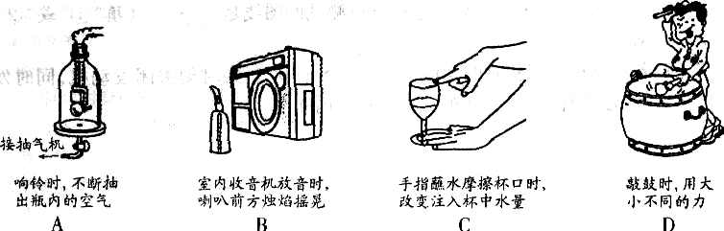

3．生活中许多物体可以发光，下列物体不属于光源的是（ ）
A．水母 B．萤火虫 C．月亮 D．霓虹灯
4．关于厨房里的物理现象，下列说法正确的是 ( )
A．冻肉解冻的过程是个放热过程
B．高压锅气阀冒出的“白气”是汽化现象
C．严冬，窗户上的“冰花”结在玻璃的内侧
D．从冰箱里拿出的鸡蛋表面的小水珠是从里面渗出来的
5. 下列光现象中，不能说明光沿直线传播的是（ ）
A．小孔成像 B. 瞄准射击 C.影子的形成 D.色散现象
6．公路边的超声波测速仪在不停地测过往车辆的速度，但是司机却听不到测速仪发出的声音，这是因为 ( )
A．公路上过往车辆太多，噪声太大，压住了超声波测速仪发出的声波
B．超声波的频率在20 Hz以下，人不能感知
C．超声波的频率在20 000 Hz以上，人不能感知
D．有汽车玻璃窗隔着，听不到
7．图中所示的四个物态变化的实例中，属于液化的是（ ）
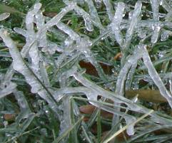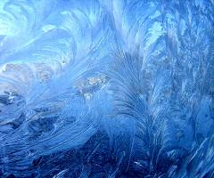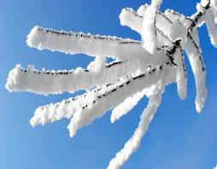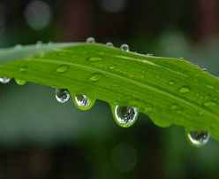
冬天，树枝上形成“雾凇”

春天，草叶上形成“冰挂”
夏天，草叶上形成“露珠”
冬天，窗玻璃上形成“冰花”
A
B
C
D
8．对于下列四幅图的描述，说法正确的是 ( )
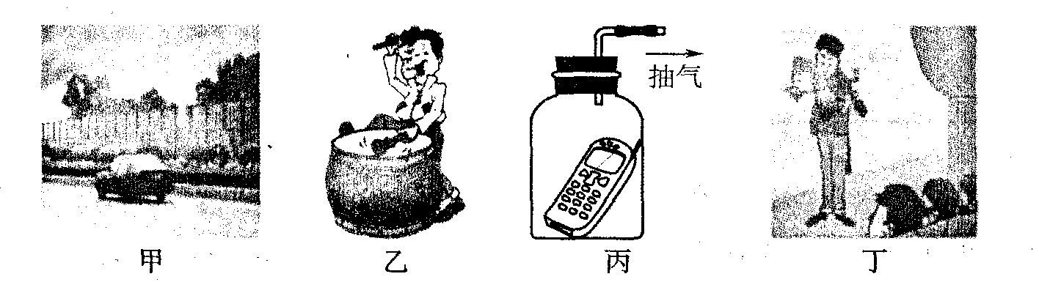[来源:学,科,网Z,X,X,K]
A．甲图中，城市某些路段两旁的透明板墙可以减小噪声污染
B．乙图中，敲鼓时用力越大，发出声音的音调越高
C．丙图中，随着向外不断抽气，正在发声的手机铃声越来越大
D．丁图中，演奏者通过手指在弦上按压位置的变化来改变发声的响度
9．如图，将一束太阳光投射到玻璃三棱镜上，在棱镜后侧光屏上的AB范围内观察到不同颜色的光，则( )
A
B
A．A处应是紫光 B．只有AB之间有光
C．将照相底片放到AB范围B处的外侧，底片不会感光
D．将温度计放到AB范围A处的外侧，会看到温度上升较快
10. 关于雾的形成，下列说法中正确的是：（ ）
A．雾是从山中冒出来的烟 B．雾是水蒸气凝华成的小水珠
C．雾是从山中蒸发出来的水蒸气 D．雾是水蒸气遇冷液化形成的小水珠
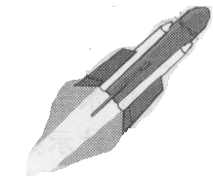
11．如右图，2010年10月1日我国发射了嫦娥二号卫星，火箭在大气中飞行时，它的头部摩擦发热，温度可达几千摄氏度．在火箭上涂一层特殊材料，这种材料在高温下熔化并且汽化，能起到保护火箭头部的作用，这是因为( )
A．熔化和汽化都放热 B．熔化吸热，汽化放热
C．熔化和汽化都吸热 D．熔化放热，汽化吸热
12．下列事例中，属于紫外线应用的是 ( )
A.夜视仪 B.遥控器 C.验钞机 D.全自动感应水龙头
13. 下表是l标准大气压下一些物质的熔点和沸点．根据下表，在我国各个地区都能测量气温的温度计是 ( )
物 质 | 水 | 水银 | 酒 精 | 乙 醚
熔点／℃ | 0 | －39 | －117 | －114
沸点／℃ | 100 | 357 | 78 | 35
A．水温度计 B．水银温度计 C．酒精温度计 D．乙醚温度计

第二部分 非选择题（共74分）
二、填空题（每空1分，共28分）
14．夏秋时节来到田野里，耳边会传来悦耳的鸟叫和蛙鸣，青蛙“呱呱”的叫声是由于它的鸣囊在_________，节日里的锣、鼓声“震耳欲聋”，说明锣鼓声的 大。
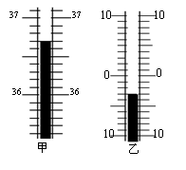
15．图甲体温计的最小分度值是 ℃，示数是 ℃；图乙寒暑表的最小分度值是 ℃，示数是 ℃．
16．中华恐龙园库克苏克大峡谷的“湿谷”深处，工作人员借助超声波水雾机营造出亦真亦幻的童话世界，超声波能将水打散而形成白雾，是因为超声波具有 ；人耳听不见超声波，是因为超声波的频率大于 Hz；阳光下，白雾渐渐消失，这是 （填物态变化名称）现象，属 （吸／放）热过程．
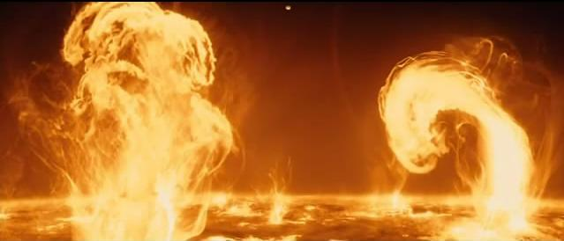
17．电影《2012》中有这样一段场景：太阳异常活跃，不断向外喷射火焰，如图所示。同时我们可以听到它不停发出的爆破声。上述加点语句中有违背科学的地方，原因是
18．节日晚会上，口技演员惟妙惟肖地模仿一些生活中人们熟悉的声音，其实他主要是模仿声音的________。深更半夜，如果播放的音乐声很大，那么对邻居来说，此时的乐音就成为了________。
19．今年5月10日，盐城市实施了人工降雨．气象部门用火箭将碘化银洒向云层，碘化银吸附水汽，加速水蒸气 成小水滴，或加速水蒸气 成冰晶（均填物态变化名称）．
20．电闪雷鸣时，我们总是先看到闪电后听到雷声，说明光速比声速 ___(大/小)；真空中的光速为 m/s。太阳与地球相距1.5×10¹¹米,则太阳光传到地球需_ __秒.
21．太阳光经过三棱镜后被分解成红、橙、黄、绿、蓝、靛、紫各种色光，这是 现象，这种现象表明了太阳光是复色光。彩色电视画面是由 、 和________三种色光混合而成的。
22.绿色植物进行光合作用说明 能可以转化为化学能；光 (填“可以”
或“不可以”)通过真空传播；日食和月食可以用光的 理论来解释．
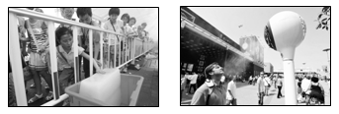
23. 如图是上海世博会使用的两种降温方法：冰块降 温和喷雾降温。冰块降温，是因为冰块变成
水的 （填物态变化名称）过程需要从周围吸收大量的热；喷雾降温，是因为水雾在 （填物态变化名称）过程中也要从周围吸收大量的热。现在有一种固体清新剂的商品，把它放置在汽车、饭店内，能有效的清新空气预防感冒等，固体清新剂的组成应该是易于发生 的物质．（填物态变化的名称）。
三、解答题（24题4分，29、30、31每空2分，其余每空1分）
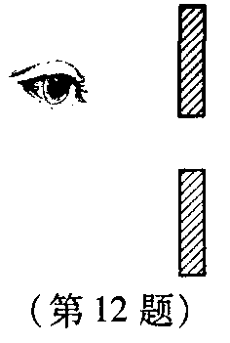
24．请在图中用作图的方法表示点光源A照到室外的范围大小(用带有箭头方向的直线表示光线，箭头方向为光的传播方向)。
A .

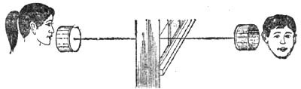

25．如右图所示，小明和小刚用细棉线连接了两个纸杯制成了一个“土电话”。
⑴他们用“土电话”能实现10m间的通话，这表明 。
⑵相距同样远，讲话者以相同的响度讲话，如果改用细金属丝连接“土电话”，则听到的声音就大些。这一实验表明： 。
⑶如果用“土电话”时，另一个同学捏住棉线的某一部分，则听的一方就听不到声音了，这是由于 。
⑷如果在用“土电话”时，线没有拉直而处于松驰状态，则听的一方通过棉线（选填“能”或“不能”） 听到对方的讲话。
26．小丽做“探究水的沸腾”实验，实验装置如图甲所示．
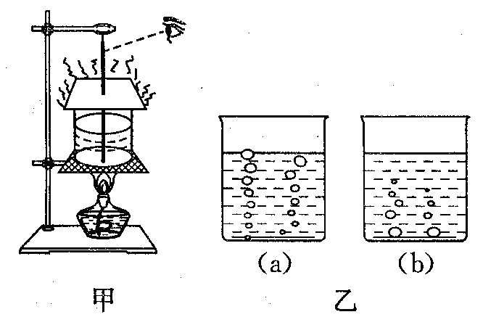
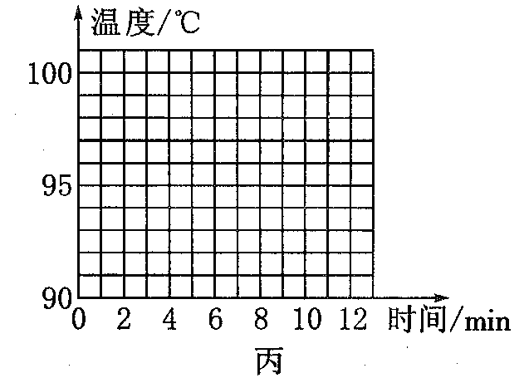

(1)小丽实验中的错误：
①__________________________________________________________________；
②__________________________________________________________________．
(2)小丽观察到水沸腾前和沸腾时水中气泡的上升情况不同，如图乙所示，则图 是水在沸腾时的情况．（填a或者b）
(3)小丽观察了水在加热过程中温度随加热时间的变化情况，并记录了有关数据，如下表．
时间／min | 0 | 1 | 2 | 3 | 4 | 5 | 6 | 7 | 8 | 9
温度／℃ | 90 | 92 | 94 | 96 | 97 | 98 | 99 | 99 | 99 | 99
①请根据记录的数据，在图丙中先描点，再用平滑的曲线画出水的沸腾图像．
②根据图像可知，水的加热过程有以下特点：(写出两点即可)
a．_______________________；b．_____________________________．
27．小明在厨房中发现：
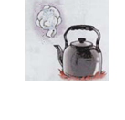
（1）壶里的水烧开以后，壶嘴上方冒出一团团“白气”，这“白气”实质上是一些__________小明仔细观察又发现：“白气”从喷出到消失要经历三个物理过程。
(2)靠近壶嘴的地方，我们什么也看不见。这是因为壶内水沸腾时产生了大量的水蒸气，在壶嘴附近由于温度比较________，仍然保持________状态.
(3)水蒸气离开壶嘴一段距离以后，水蒸气________ _，（填物态变化名称）形成“白气”。
(4)“白气”进一步上升，分散到干燥的空气中， 发生____现象，我们又什么也看不见了。
28.小凡同学在4块相同的玻璃板上各滴一滴质量相同的水，进行如图1[来源:zzstep.com]所示的实验探究，得出水蒸发快慢与水的温度、水的表面积和水面上方空气流动快慢有关.
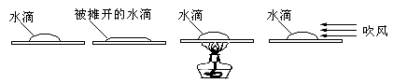
A B C D
[来源:中§教§网z§z§s§tep]

[来源:学科网]

（1）通过Ａ、Ｂ两图的对比，可以得出水蒸发快慢与水的_______ ______有关.
（2）通过_____ __和_________两图的对比，[来源:zzstep.com]可以得出水蒸发快慢与水的温度有关.
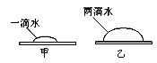
（3）小凡同学猜想水蒸发快慢还可能与水的质量有关，于是继续进行了如下探究：在相同环境下的两块相同的玻璃板上分别滴上一滴和两滴水（如右图）．[来源:z|zs|tep.com]结果发现甲图中水先蒸发完，于是他得出结论：水蒸发快慢与水的质量有关，水的质量越小蒸发越快．从实验设计环节看，他没有控制水的____________（选填“质量”或“表面积”）相同；从得出结论环节看， “根据谁先蒸发完，判断谁蒸发快”是否正确？ _____ ____（选填“正确”或“[来源:zzstep.com]不正确”）.
29．小明同学用如图15甲所示的装置对冰加热。
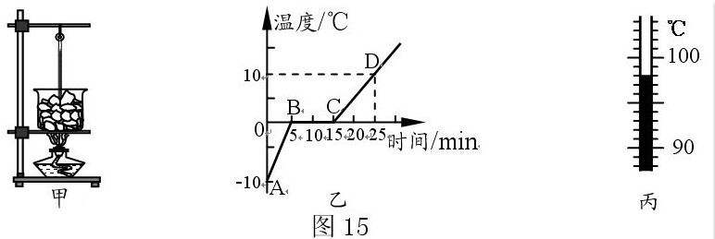

⑴根据实验记录他绘制了冰熔化时温度随时间变化的图像，如图15乙所示。由图像可知冰是____（填“晶体”或“非晶体”）；在10min末这一时刻，杯里的物质处于____（填“固态”、“液态”或“固液混合态”）。
⑵继续加热到水沸腾，此时温度计的示数如图15丙所示且一直保持不变，则水的沸点是____℃。
30．小明想比较几种材料（毛衣、报纸、棉花、泡沫塑料）的隔音性能，除了待检测的材料外，可利用的器材还有：音叉、收音机、机械闹钟、鞋盒。
（1）本实验中适合声源的是_________；
（2）小明将声源放入鞋盒内，在其四周塞满待测材料，再盖上盒盖。他设想了三种实验比较方案，你认为最佳的是__________。
A、让人站在距鞋盒一定距离外，比较所听见声音的响度。
B、让人一边听声音，一边向后退，直至听不见声音为止。比较此处距鞋盒的距离。
C、将泡沫小球放在鞋盒上，比较小球弹起的距离。
（3）下面的表格是为上述三种实验方案设计的，其中与方案C对应的是______。

材料 | 响度
毛衣 | 较响
报纸 | 响
棉花 | 较响
泡沫 | 弱
材料 | 距离/m
毛衣 | 3.5
报纸 | 4.1
棉花 | 2.5
泡沫 | 3.0
材料 | 距离
毛衣 | 较长
报纸 | 长
棉花 | 较短
泡沫 | 较短
（

1） （2） (3)
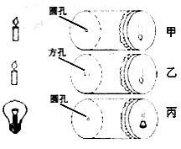
31.学习了光学知识后，爱动脑筋的小桐和小朵想自己探究小孔成像观象。如图所示，她们给两个空罐的底部中央分别打上一个圆孔和一个方孔，再用两片半透明的塑料膜蒙在空罐的口上。分别将小孔对着烛焰和灯丝，可以看到烛焰和灯丝通过小孔所成的像。（1）分析比较甲、乙两图，可以得出怎样的结论?

（2）分析比较甲、丙两图，又可以得出怎样的结论?

（3）通过实验，可以看到烛焰和灯丝在塑料膜上成的都是________ （选填“正立”或“倒立”）的实像，说明小孔成像的原理是________。
（4）树荫下的圆形光斑就是________通过树叶间的小孔在地面上所成的实像。

八年级物理期中考试答案

一、选择题：（每题2分，共26分）
序号 | 1 | 2 | 3 | 4 | 5 | 6 | 7 | 8 | 9[来源:学科网] | 10 | 11 | 12 | 13
答案 | B | C | C | C | D | C | B | A | D | D | C[ | C | C

二.填空题
14.振动 响度
15.0.1 36.7 1 -3
16.能量 20000 汽化 吸
17.声音不能在真空中传播
18.音色 噪声
19.液化 凝华
20.大 3×10⁸ 500
21 光的色散实验 红 绿 蓝
22 光 可以 直线传播
23. 熔化 汽化 升华 24.略
25.固体能传声 金属传声性能比棉线强 振动停止了 声音就不能传播了 不能
26.温度计的玻璃泡不能碰到容器的底和壁 视线要与温度计刻度水平 a
液体沸腾需要继续吸热 液体沸腾时温度保持不变
27.小水珠 高 气体 温度降低液化 汽化
28.表面积 A C 质量 不正确
29.晶体 固液混合态 98
30.机械闹钟 B （3）
31.小孔所成像的形状与小孔的形状无关
小孔所成像是物体的像 倒立 光的直线传播 太阳

